|  |
| --- |
| 哈尔滨工业大学(深圳) |
| **《数据结构与算法》实验报告** |
|  |
| 实验3  图型结构及其应用  学 院: 机电工程与自动化学院   |  |  | | --- | --- | | 姓 名: | 吴俊达 | | 学 号: | 210320621 | | 专 业: | 自动化 | | 日 期: | 2023-5-1 | |

# 一、问题分析

**题1：**使用邻接矩阵或邻接表构建给定**无向图**，判断该图是否连通，并计算每个节点的度。

**题1分析：**选择采用**邻接矩阵**来构建无向图（采用二维数组存储邻接矩阵）；利用**图的广度优先遍历和(或)深度优先遍历**来判断图是否连通，通过对邻接矩阵进行搜索、判断每两个节点的间距来计算每个节点的度。

**题2：**计算无向图的聚类系数（Clustering coefficient）。单个节点的聚类系数 (Local Cluster Coefficient) 是**所有与它相连的节点之间所连的边数①**，除以**这些节点之间可以连出的最大边数②**。图的聚类系数是其所有节点聚类系数的均值（即，所有节点聚类系数之和除以节点数）。对于度0或者1的节点，聚类系数为0③。

**题2分析：**上述问题中①转化为求无向图中某节点的度（见题1分析）；②转化为利用邻接矩阵判断两个节点间是否相连、并计算出多个节点中两两相连的结点对数。③注意特殊判断。

**题3：**若图连通，使用Dijkstra算法计算节点1到节点3的单源最短路径。

**题3分析：**首先要判断图是否连通（题1）；其次判断图是否有节点1和节点3（与节点总个数作比较）；第三是利用Dijkstra算法计算节点1到**所有节点**的最短路径，最后输出节点1到节点3的最短路径。

**题4（附加题1）：**若图连通，使用Floyd算法计算该图的直径和半径。涉及概念有：①节点距离：两个节点间的最短路径长度。②节点离心率 (Eccentricity)：节点到其他节点距离的最大值。③图直径 (Diameter)：图中所有节点的最大离心率。④图半径 (Radius)：图中所有节点的最小离心率。

**题4分析：**首先要判断图是否连通（题1）；其次用一个二维数组存放每两个节点间的距离，利用Floyd算法计算节点间的最短路径；最后根据上述二维数组中的数据计算每个节点到其他节点距离的最大值（节点离心率），进而计算图的直径和半径。

# 二、详细设计

## 2.1 设计思想

图的信息至少有以下几个要素：图的结点数、边数、邻接矩阵。所以采用结构体来存储这个图（结构体具体定义在2.2 存储结构及操作 一节中）。

程序首先读取自身目录下的stu.in文件。

为使计算机容易识别，stu.in文件的输入格式设置如下：

7 // 节点数

8 // 边数

// 以下8行描述结点之间的连接关系，节省篇幅仅列出部分

0 6 1 //节点0到节点6有一条长度为1的边

……

1 3 8

如果读取失败则输出提示信息并退出程序。如果读取成功，则：

1. 程序读入前两个数字n和e，调用createGraph函数初始化有n个节点和e条边的图。
2. 读入若干行，填充邻接矩阵（两个节点间的距离信息）。
3. 调用判断图是否连通的isConnected函数并输出图是否连通的信息（连通返回1，不连通返回0）；
4. 创建用于存放节点的度的数组，并调用计算各节点度的nodeDegree函数，最后输出各节点度的信息；
5. 调用计算图的聚类系数的clusteringCoefficient函数并输出图的聚类系数；
6. 若图是连通的（利用isConnected函数判断），则调用dijkstra函数利用dijkstra算法计算两节点（例如，节点1到节点3）的最短距离、输出并写入表示路径的数组path，调用printPath函数输出路径，最后再调用Radius和Diameter函数利用Floyd算法计算图的半径和直径并输出。【事实上，若图不是连通的，也可以利用Dijkstra算法和Floyd算法，所以“若图是连通的”可以不用判断，只需在对应函数中增加路径不存在等情况的判断即可，操作上的更改和具体逻辑分别在2.2节和2.3节作了说明】

以上6步进行完毕后，程序继续读入两个数，如果读取成功，则再重复进行以上6步，如果读取失败，则程序结束。

（各函数的定义、操作和算法思想在2.2 存储结构及操作 一节中）

## 2.2 存储结构及操作

1. 存储结构：

利用结构体来存储图的相关信息。结构体定义如下：

typedef char vextype[20];

typedef struct {

int N, E;//N是顶点数，E是边数

int **matrix;//储存邻接矩阵（二维数组）

vextype *vertex;//存储节点的名字

} Graph;

增加存储节点名字的接口，是为了与实际问题相衔接。实际问题中往往是把一个实体对象抽象为一个节点，其必然有对应的名字。在本程序中，直接将各节点的ID设置为该节点的名字。

在bfs_graph函数中使用数组的存储结构维护了一个队列，来实现图的广度优先遍历。

2. 涉及的操作

|  |  |  |  |
| --- | --- | --- | --- |
| **函数名** | **形参表** | **返回值** | **功能简述** |
| createGraph | int n, int e | Graph | 创建一个节点数为n，边数为e的图 |
| printPath | int d, int *diameter_path, Graph g | void | 输出路径 |
| bfs_graph | Graph g, int node_id, bool* visited | int | 图的广度优先遍历。连通返回1，否则返回0 |
| dfs_graph | Graph g,int node_id,bool* visited | void | 图的深度优先遍历。利用引用传参给isConnected函数 |
| isConnected | Graph g | int | 判断图是否连通，连通返回1，不连通返回0 |
| nodeDegree | Graph g, int *node_degree | void | 计算每个点的度 |
| clusteringCoefficient | Graph g | double | 计算图的聚类系数 |
| find_closest_node | int total_node_num,bool visited[], int *path_length_to_each | int | 距离起始点（源点）最近的点 |
| dijkstra | Graph g, int start, int end, int *path | int | 使用dijkstra算法计算单源最短路径 |
| Eccentricity | Graph g,int* distance | void | 使用Floyd算法计算图上各点的离心率 |
| Diameter | Graph g | int | 计算图的直径 |
| Radius | Graph g | int | 计算图的半径 |

以下是各函数实现的具体操作：（各函数中涉及分配内存处均检查是否返回空指针[分配内存失败]，对应错误码为1）

1. createGraph函数：图的创建和初始化。将节点数和边数存储于结构体中，并利用malloc函数初始化邻接矩阵和顶点名字。
2. printPath函数：打印路径。传入表示路径的数组和对应的路径总长，每打印路径中的一步的同时计算现有路径总长，若现有路径总长达到预期的路径总长，则表示路径输出完毕，退出该函数。
3. isConnected函数：判断图是否连通。创建bool型visited数组。若调用bfs_graph函数（见以下第4点），则将其返回值直接返回即可；若调用dfs_graph函数（见以下第5点），则检查visited数组是否全为true，若是则说明图为连通，返回1；反之则说明图非连通，返回0。
4. bfs_graph函数：图的广度优先遍历。形参node_id表示遍历的起始点，bool型visited数组用于标记某节点是否找到过（初始全为false）。创建一个队列来存放节点ID（用数组的存储结构实现，采用少用一个元素形式），并用变量nodenum来标记已找到节点数目。使0号节点先入队，当队列非空时，每次都使队头对应节点出队并访问队头对应节点，若某节点与当前节点的距离不为无穷大(有边相连)且未被访问过，将此节点入队（相当于把搜索向前推进一步，之后遍历与它相连的节点）并将它的找到标记置为true，已找到节点数目增加1。在以上每一步寻找中，如果已找到节点总数等于图中节点总数，则说明已经找到了所有节点, 直接返回1；否则，若到函数末尾，已找到节点总数还是小于图中节点总数，则图不是连通的（某一连通分量没有包含所有的节点），返回0。
5. dfs_graph函数：图的深度优先遍历。bool型visited数组用于标记某节点是否访问过。从某一由形参node_id指定的起始节点开始，对于所有和起始节点有边相连且未访问过的节点, 访问它们并以它们为起始作深度优先搜索(递归过程)，若该节点的所有节点均被遍历, 则退出函数。visited数组通过引用传递方式传回到调用它的isConnected函数中（见第3点）。
6. nodeDegree函数：计算节点的度。首先，将传入的node_degree数组（准确地说是给node_degree指针分配的内存区域）中每个元素均置为0。因为是无向图, 所以只用遍历邻接矩阵的右上三角即可(不包含主对角线)，对于每个邻接矩阵元素，只要不是max_dis（距离无穷大），则节点i和j的度同时增1。
7. clusteringCoefficient函数：计算图的聚类系数。先初始化聚类系数变量为0。对于每个节点分别计算聚类系数：首先定义一数组，标记与某节点相连的节点ID，定义变量存储与某节点相连的节点数(节点的度)和与某节点相连的节点之间的边数。接着，通过遍历邻接矩阵的对应一行，找到所有与某节点相连的节点，存于上述数组中，同时计算出该节点的度。如果节点的度为0或1, 聚类系数为0, 不参与下面计算；否则，通过在邻接矩阵中查找上述数组中存放的各节点之间的距离（若不为无穷大则两节点间有边相连），计算这些节点之间的边数。最后利用聚类系数公式计算出单个节点的聚类系数，最后将所有节点的聚类系数取平均即可得图的聚类系数。
8. dijkstra函数：用Dijkstra算法计算单源最短路径。首先判断传入的节点是否合法。路径长度（返回值）初始化为max_dis（无穷大），用closest_node变量来标记离源点最近的节点ID，初始化访问标记数组visited为false(0)。创建path_length_to_each数组存储从源点到每个节点的最短路径长度，并初始化数组为邻接矩阵中对应值。创建last_node数组标记到达某一个节点上一步所到达的节点，并将源点可到达的节点(除自身外)的"上一节点标记"记为源点ID，其余记为-1(表示没有从源点到该点的路径)。初始状态时，已访问的只有源点，然后从未访问顶点中选择到源点路径长度最短的顶点（利用find_closest_node函数[见第9点]处理，用变量closest_node存储），并更新源点到未访问过顶点的距离，更新方法是：原来的当前最短路径长度值与从源点过顶点closest_node到达该顶点的路径长度中的较小者；同时更新该顶点的“上一节点标记”。此过程不断重复，直到全部顶点都被访问过一次（find_closest_node函数返回-1，见第9点）为止。这样就计算出了从源点到所有节点的最短路径。接下来是输出到某个特定顶点end的路径。如果end的 "上一节点标记"为-1，则说明没有到该节点的路径；否则就从当前节点向前寻找，将路径逆序依次存入path[g.N]、path[g.N-1]、……等中，直到向前找到的节点是-1(这就说明上次已经找到源点，源点已经加入到路径中)。因为路径是从后往前存储的，源点ID所在内存单元与path有偏移，利用memmove函数移动对齐。最后返回路径长度数组中end下标对应的元素，**如果没有路径或节点非法，返回的都是max_dis【针对非连通图路径可能不存在的特殊处理】**，否则返回路径长度。
9. find_closest_node函数：找到距源点最近的点。total_node_num表示节点总数， visited[]是访问标记，path_length_to_each是源点到每个节点的距离数组（整型指针表示）。遍历一遍整个path_length_to_each数组，假如某节点未被访问过且源点到此节点的距离更小，则返回值更新为这个节点ID。如果始终没能找到这样的点，则返回-1。
10. Eccentricity函数：利用Floyd算法计算节点离心率。创建一个二维数组来存储任意两点间的最短距离，初始值为邻接矩阵中的值。每次将节点i加入已访问集合，并修改A[j][k]的值，修改方法是：A[j][k] = Min{ A[j][k] , (A[j][i]+A[i][k]) }，直到图中所有顶点都加进已访问集合为止。最后求解每个节点的离心率。
11. Diameter函数：调用Eccentricity函数计算图中各点的离心率，通过按引用传递获得存储图中各点离心率的数组，找出该数组中最大值即可。
12. Radius函数：同上Diameter函数，找出存储图中各点离心率的数组中的最小值即可。

## 2.3 程序整体流程图

如下两张图所示。图1为根据问题分析得出的程序流程图（有判断图是否连通的步骤）；图2去掉了判断图是否连通的步骤（在Dijkstra函数中对于路径不存在的情况做了对应的设计）



图1



图2

# 三、用户手册

**（一）数据的输入格式**

待输入数据应保存在与源代码/源程序同一文件夹下的stu.in文件中。

对于每个图，其有关信息应按照以下的格式输入：

7 // 节点数

8 // 边数

// 以下8行描述结点之间的连接关系，节省篇幅仅列出部分

0 6 1 //节点0到节点6有一条长度为1的边

……

1 3 8

**请确保输入格式正确。边数以下的若干行，行数须和边数相同。例如上面实例中，某图有8条边，则边数以下应有8行表示每条边长度和所连接结点的信息。**

不同的图的信息，按照上述格式依次录入stu.in文件即可，无需空行。每张图的处理结果会分别输出。

**（二）实现各种功能的操作方式**

程序首先读取自身目录下的stu.in文件。如果读取失败程序会输出提示信息并退出程序。如果读取成功，则：*（斜体字表明不必须）*

1. **图的初始化：**程序读入前两个数字n和e，传入createGraph函数初始化有n个节点和e条边的图。再读入若干行，填充邻接矩阵（两个节点间的距离信息）。
2. **图的连通性判断：**调用判断图是否连通的isConnected函数（传入图g即可）并输出图是否连通的信息（连通返回1，不连通返回0）；
3. **计算节点的度：**创建用于存放节点的度的数组，并调用计算各节点度的nodeDegree函数（传入图g和上述数组即可），最后输出各节点度的信息；
4. **计算图的聚类系数：**调用计算图的聚类系数的clusteringCoefficient函数（传入图g即可）并输出图的聚类系数；
5. **计算最短路径：***若图是连通的（利用isConnected函数判断）*，则调用dijkstra函数（传入图g、源点start、终点end和用于保存路径的int型指针path即可。**请务必保证源点和终点是存在的！**）利用dijkstra算法计算某两个节点间的最短距离、输出并写入表示路径的数组path，调用printPath函数（传入图g、路径数组path和路径总长d）输出路径，最后再调用Radius和Diameter函数（均传入图g即可）利用Floyd算法计算图的半径和直径并输出。

以上5步进行完毕后，程序继续读入两个数，如果读取成功，则再重复进行以上5步，如果读取失败，则程序结束。

程序输出样例为：

case 1: // 1为序号，即代表它是stu.in文件里的第1个图

connected: 1 // 是否连通，连通为1，不连通为0

degree distribution:

node0:4,node1:1,node2:1,node3:1,node4:1, // 每个节点的度

clustering coefficient:0.000000 // 聚类系数

// 若判断图是否连通，则只有图连通时才出现以下4行结果

// 否则，路径存在时如下，路径不存在时输出Path from x to y is not found!

the shortest path between 1 and 3: 4 // 从1到3节点的最短路径长为4

Path: 1->0->3 //从1到3节点的最短路

diameter:7 // 图的直径

radius:4 // 图的半径

# 四、结果

（上图：有判断图是否连通的版本，下图：不判断图是否连通的版本）

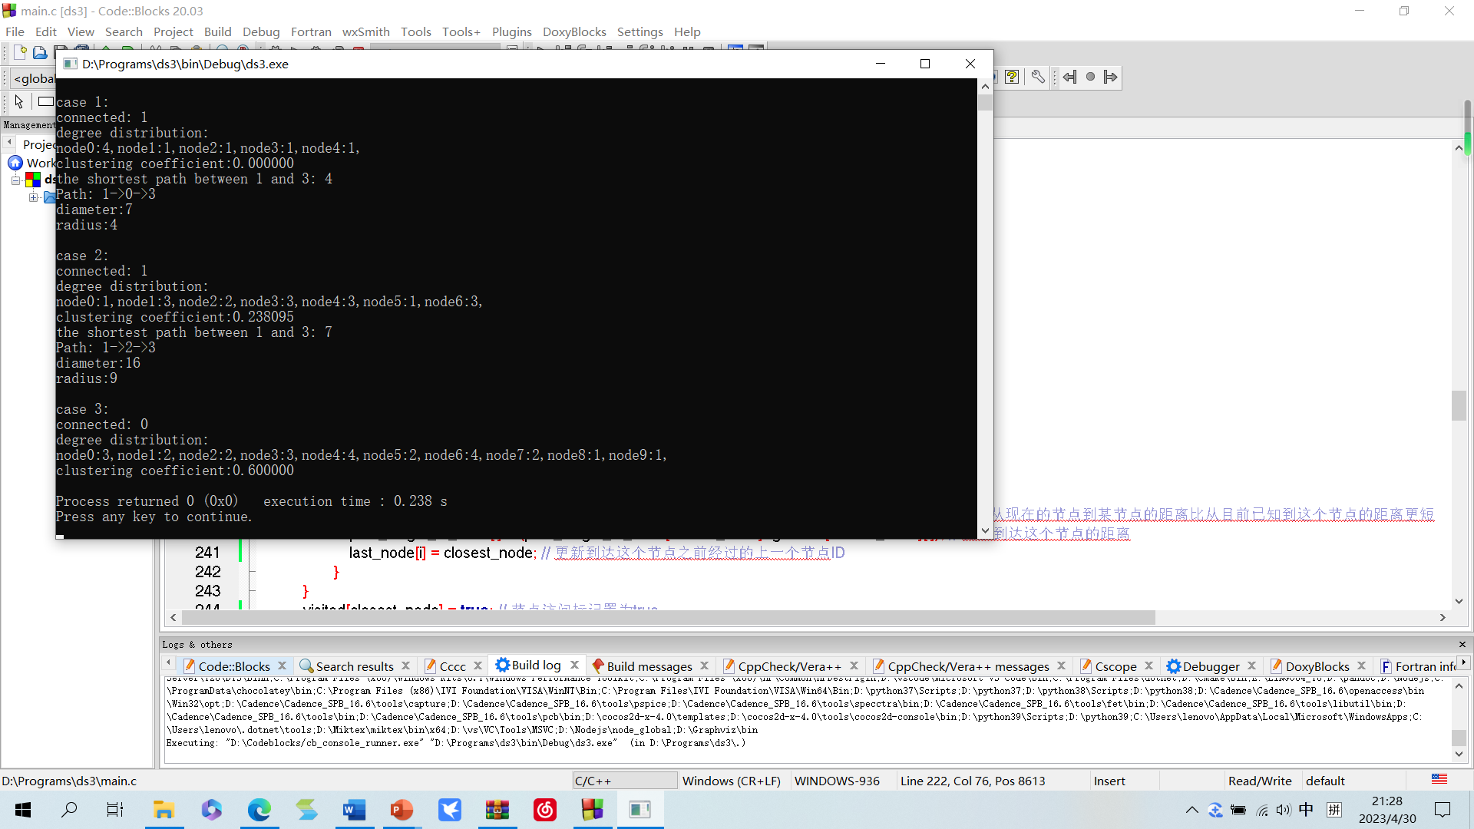

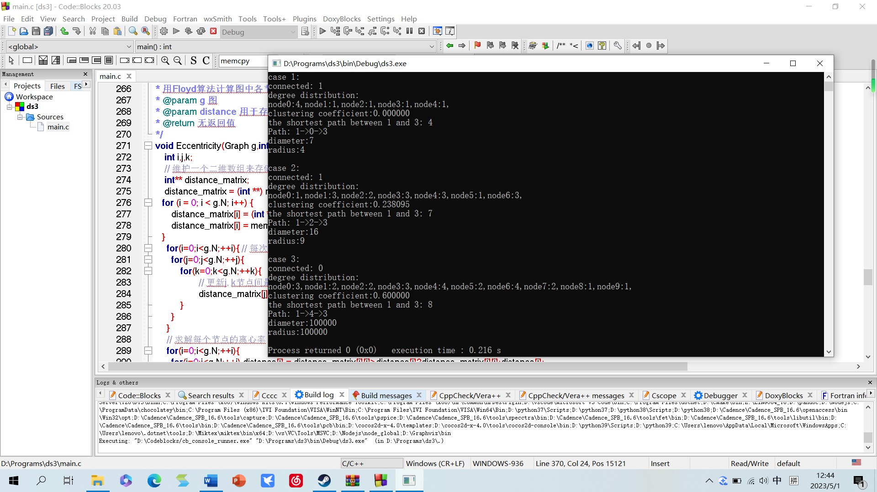

# 五、总结

该实验涉及的数据结构有队列、图、数组（线性表），算法有图的广度优先遍历算法（广度优先搜索）、深度优先遍历算法（深度优先搜索）、Dijkstra算法和Floyd算法。

遇到的问题较多，以下列举几个较难发现、收获较大、或影响较大的问题：

1. 算法部分
2. 无向图的广度优先遍历中，一个节点的找到标记置为true和找到节点数增1这一步，应该在这个节点入队的时候就完成，而不是在这个节点出队被访问到的时候才完成（之所以不称作访问节点数而称为找到节点数，也是出于这方面的考虑）。若不如此，则这个节点会在被访问到之前重复地被其他节点找到。另外，如果节点数达到了图的总结点数，说明已经找到了所有节点, 可以直接返回1，有利于加快程序运行速度，对于稠密图尤其合适。
3. 无向图的深度优先遍历算法的自然语言描述为：

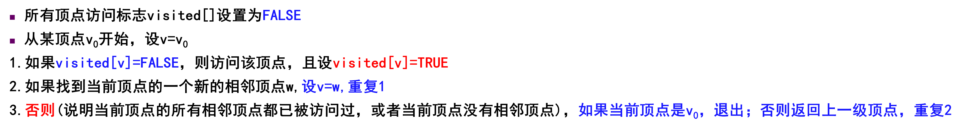

第3点在程序中的转化是个难点。最后我使用了if(i==g.N)return; 来实现。这个语句放在函数的最后一行。对于当前顶点是起始顶点v0的情况，这个语句能实现退出函数；否则，这个语句能实现退出对于这个顶点的搜索，上一级顶点的循环语句能继续进行（即“返回上一级顶点”）。

1. 程序设计部分（细节问题）
2. 在利用memset函数给int型数组快速赋初值时，发现利用memset函数给数组赋初值1会出现混乱的结果。检查后发现，memset函数是按**字节（以八位为单位）**对内存块进行初始化，所以不能用它将int数组初始化为0和-1之外的其他值（除非该值高字节和低字节相同）。具体地说，在用memset给int型数组赋初值-1时，-1的二进制码为（11111111）2，则memset把每个int型数据所占的4个字节均赋值为11111111，则每个int型数据实际对应的值就是（11111111 11111111 11111111 11111111）2，十进制仍为-1（赋值为0的情况也类似）；而用memset给int型数组赋初值1时，1的二进制码为（00000001）2，则memset把每个int型数据所占的4个字节均赋值为00000001，则每个int型数据实际对应的值就是（00000001 00000001 00000001 00000001）2，对应的十进制值为16843009，所以产生错误。
3. int型指针+1即向前移动一个int型的存储单元，不需要乘sizeof(int)。
4. memcpy函数在拷贝源和目标间有重叠时不能保证拷贝内容正确，使用memmove函数可以解决这个问题。
5. 在函数中给指针分配的空间在退出函数时要释放掉。

我的收获是：

1. 要善用调试工具，如Code::Blocks中的断点调试、Watches视窗等。
2. 要细心、耐心、有恒心，要对边界条件作充分的检查，考虑一些异常情况，提高程序的健壮性。
3. 要认真理解引入各类数据结构的意义；要认真领悟经典算法的精髓，例如“空间换时间（存储信息，化遍历为查表）”等。